Phần I. Câu trắc nghiệm nhiều phương án lựa chọn. Thí sinh trả lời từ câu 1 đến câu 12. Mỗi câu hỏi thí sinh chỉ chọn một phương án.
Câu 1. Họ nguyên hàm của hàm số $f\left(x\right)=3x^{2}$ là
A. $x^{3}+C$.
B. $3x^{3}+C$.
C. $\frac{x^{3}}{3}+C$.
D. $6x+C$.
Câu 2. Tập nghiệm của bất phương trình $2^{x}>8$ là
A. $\left(−∞;3\right)$.
B. $\left(4;+∞\right)$.
C. $[3;+∞)$.
D. $\left(3;+∞\right)$.
Câu 3. Cho cấp số cộng $\left(u_{n}\right)$ có $u_{1}=2$ và công sai $d=3$. Giá trị của $u_{5}$ bằng
A. $17$.
B. $14$.
C. $11$.
D. $15$.
Câu 4. Trong không gian $Oxyz$, cho vectơ $\vec{a}=\left(1;−2;2\right)$. Độ dài của vectơ $\vec{a}$ bằng
A. $\sqrt{5}$.
B. $9$.
C. $3$.
D. $5$.
Câu 5. Đạo hàm của hàm số $y=lnx$ trên khoảng $\left(0;+∞\right)$ là
A. $y′=x$.
B. $y′=e^{x}$.
C. $y′=\frac{1}{x}$.
D. $y′=−\frac{1}{x^{2}}$.
Câu 6. Cho hàm số $y=f\left(x\right)$ có bảng biến thiên như sau:
$x$ | $−∞$ |  | $−1$ |  | $1$ |  | $+∞$
$f′\left(x\right)$ |  | + | $0$ | − | $0$ | +
$f\left(x\right)$ | $−∞$ | ↗ | $2$ | ↘ | $−2$ | ↗ | $+∞$

Hàm số đã cho đồng biến trên khoảng nào dưới đây?
A. $\left(−1;1\right)$.
B. $\left(1;+∞\right)$.
C. $\left(−2;2\right)$.
D. $\left(−∞;2\right)$.
Câu 7. Đường tiệm cận đứng của đồ thị hàm số $y=\frac{2x+1}{x−1}$ là
A. $x=1$.
B. $x=2$.
C. $y=2$.
D. $x=−1$.
Câu 8. Cho hàm số $y=f\left(x\right)$ có đồ thị là đường cong trong hình vẽ bên. Điểm cực đại của đồ thị hàm số đã cho là
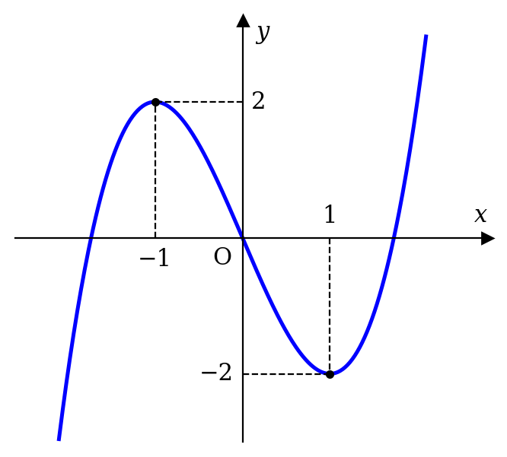
​
A. $\left(2;−1\right)$.
B. $\left(0;0\right)$.
C. $\left(1;−2\right)$.
D. $\left(−1;2\right)$.
Câu 9. Trong không gian $Oxyz$, mặt phẳng $\left(P\right): 2x−y+3z−1=0$ có một vectơ pháp tuyến là
A. $\vec{n}=\left(−1;3;−1\right)$.
B. $\vec{n}=\left(2;−1;−1\right)$.
C. $\vec{n}=\left(2;1;3\right)$.
D. $\vec{n}=\left(2;−1;3\right)$.
Câu 10. Thời gian tự học mỗi tuần của 42 học sinh lớp 12A được thống kê trong bảng sau:
Thời gian (giờ) | $[0;2)$ | $[2;4)$ | $[4;6)$ | $[6;8)$ | $[8;10)$
Số học sinh | $5$ | $9$ | $12$ | $10$ | $6$

Khoảng biến thiên của mẫu số liệu ghép nhóm trên là
A. $7$.
B. $10$.
C. $12$.
D. $8$.
Câu 11. Tích phân $\int_{0}^{1}{2}x dx$ bằng
A. $1$.
B. $2$.
C. $0$.
D. $\frac{1}{2}$.
Câu 12. Đồ thị của hàm số $y=x^{2}−2x$ là hình nào dưới đây?
A. 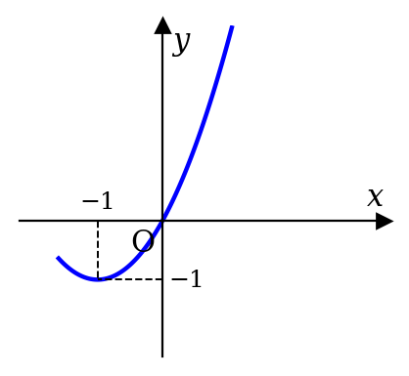
B. 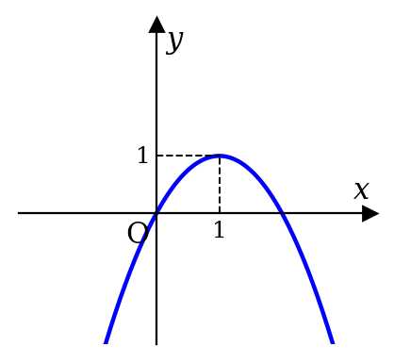
C. 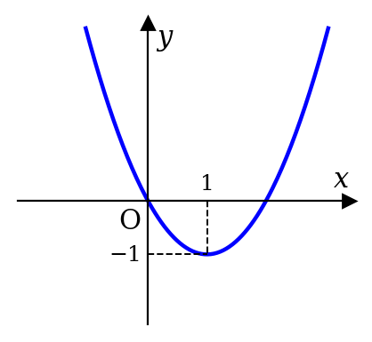
D. 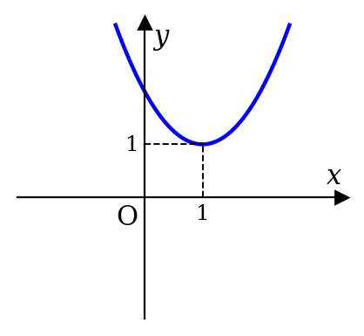
Phần II. Câu trắc nghiệm đúng sai. Thí sinh trả lời từ câu 1 đến câu 4. Trong mỗi ý a), b), c), d) ở mỗi câu, thí sinh chọn đúng hoặc sai.
Câu 1. Cho hàm số $f\left(x\right)=x^{3}−3x^{2}+2$.
a) Đạo hàm của hàm số là $f′\left(x\right)=3x^{2}−6x$.
b) Hàm số đạt cực đại tại $x=2$.
c) Giá trị nhỏ nhất của hàm số trên đoạn $\left[0;3\right]$ bằng $−2$.
d) Đồ thị hàm số cắt trục hoành tại đúng 2 điểm.
Câu 2. Trong không gian $Oxyz$, cho hai điểm $A\left(1;0;2\right)$, $B\left(3;2;0\right)$ và mặt phẳng $\left(P\right): x+y+z−3=0$.
a) Trung điểm của đoạn thẳng $AB$ là $I\left(2;1;1\right)$.
b) Độ dài đoạn thẳng $AB$ bằng $2\sqrt{3}$.
c) Điểm $B$ thuộc mặt phẳng $\left(P\right)$.
d) Khoảng cách từ $B$ đến mặt phẳng $\left(P\right)$ bằng $\frac{2\sqrt{3}}{3}$.
Câu 3. Một hộp có 4 viên bi đỏ và 6 viên bi xanh. Lấy ngẫu nhiên đồng thời 2 viên bi.
a) Số phần tử của không gian mẫu là $45$.
b) Xác suất lấy được 2 viên bi đỏ là $\frac{2}{15}$.
c) Xác suất lấy được 2 viên bi cùng màu là $\frac{8}{15}$.
d) Xác suất lấy được ít nhất 1 viên bi xanh là $\frac{13}{15}$.
Câu 4. Một vật chuyển động với vận tốc $v\left(t\right)=3t^{2}+2$ (m/s), trong đó $t$ (giây) là thời gian kể từ lúc bắt đầu chuyển động.
a) Vận tốc của vật tại thời điểm $t=1$ là $5$ m/s.
b) Gia tốc của vật tại thời điểm $t=2$ là $6$ m/s².
c) Quãng đường vật đi được từ $t=0$ đến $t=2$ là $12$ m.
d) Quãng đường vật đi được trong giây thứ 3 là $20$ m.
Phần III. Câu trắc nghiệm trả lời ngắn. Thí sinh trả lời từ câu 1 đến câu 6.
Câu 1. Tìm giá trị lớn nhất của hàm số $y=−x^{2}+4x+1$ trên $R$.
Đáp án: 5
Câu 2. Cho hình chóp $S.ABCD$ có đáy $ABCD$ là hình vuông cạnh bằng 3, $SA$ vuông góc với mặt phẳng đáy và $SA=4$ (tham khảo hình vẽ). Tính thể tích khối chóp $S.ABCD$.
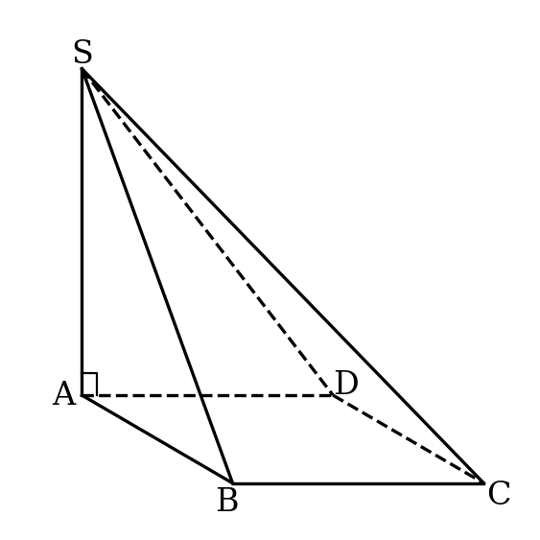
​
Đáp án: 12
Câu 3. Một người gửi 100 triệu đồng vào ngân hàng với lãi suất $6\%$/năm theo hình thức lãi kép. Sau 2 năm người đó nhận được bao nhiêu triệu đồng (cả gốc lẫn lãi)? (Làm tròn kết quả đến hàng đơn vị.)
Đáp án: 112
Câu 4. Tính diện tích hình phẳng (phần tô đậm trong hình vẽ) giới hạn bởi đồ thị hàm số $y=x^{2}$, trục hoành và hai đường thẳng $x=0$, $x=3$.
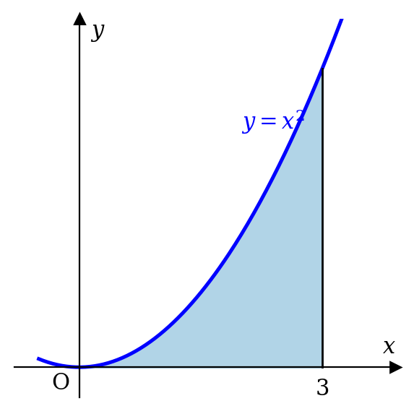
​
Đáp án: 9
Câu 5. Có bao nhiêu cách chọn 3 học sinh từ một nhóm 10 học sinh để tham gia đội văn nghệ?
Đáp án: 120
Câu 6. Trong không gian $Oxyz$, tính khoảng cách từ gốc tọa độ $O$ đến mặt phẳng $\left(P\right): 2x+2y−z+9=0$.
Đáp án: 3

